VIDEOTÉKA 2.3

(Databázový program k evidenci videokazet)

DAVID ŠRUBAŘ 2. 11. 2003
Obsah dokumentace

Historie 3
Instalace programu 3
Popis programu 4
Hlavní okno programu 4
Úpravy kazet a filmů 5
Půjčování a vracení kazet 6
Nastavení programu 8
Hledání požadovaného filmu 9
Tisk 10
Struktura tabulek 11

Historie
Myšlenka udělat program, který by umožňoval evidenci filmů na videokazetách vznikla u mého kamaráda někdy na konci roku 1998. Tehdy jsem se prvním rokem učil programování a o Delphi a programování jsem skoro nic nevěděl. Teprve až v roce 1999 vznikla první verze tohoto programu. Byl to úplně primitivní program, který nevyužíval možnosti databází a data byla ukládána do textových souborů. Teprve o rok později byl program kompletně přepracován a postupně se vyvíjel. Zpočátku umožňoval jen základní operace s databázemi, postupně přibývalo jeho funkcí a byla přidána i možnost evidence půjčených kazet. Ani v dnešní době nejsem s funkcemi programu spokojen a neustále se jej snažím vylepšovat.

Instalace programu

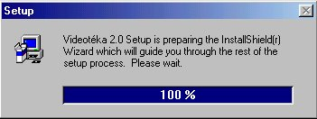
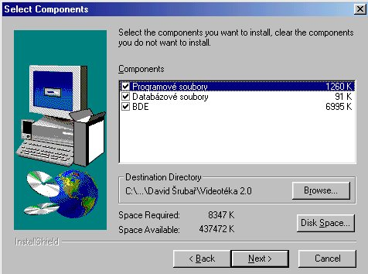
Samotný program se vejde na 1 disketu 3,5“, neuvažoval jsem tedy zprvu o vytváření instalačního programu, jelikož by byl větší než samotný program. Jelikož však program pracuje s databázovými soubory, potřebuje ke své činnosti nainstalovaný Borland Database Engine (BDE). To už je důvod, který mě donutil instalační program vytvořit. Celý instalační program zabírá asi 4,66MB, vejde se tedy na 4 diskety. Instalace je vytvořena klasickým způsobem pomocí programu InstallShield Expres for Delphi 5. Po kliknutí na ikonu setup.exe se spustí průvodce instalací, kterého všichni již určitě velmi dobře známe. Během instalace stačí jen klikat na tlačítko Next, až se dostaneme k volbě, zda si přejeme spustit minimální, standardní nebo volitelnou instalaci. Mezi minimální a standardní instalací není žádný rozdíl, instaluje se celý program i BDE. Pokud klikneme na volitelnou instalaci, máme možnost si vybrat, co si přejeme nainstalovat. Při zatržení políčka „Programové soubory“ se nainstalují soubory potřebné pro spuštění a běh programu. Tohle políčko musí být zatrženo, aby bylo program vůbec možno spustit. Políčko „Databázové soubory“ obsahuje soubory, ve kterých budou uložena data o vašich kazetách a filmech. Pokud již vlastníte tyto soubory např. z předchozích verzí programu, neinstalujte je. Zatržením políčka „BDE“ se nainstaluje již výše zmiňovaný BDE, bez kterého program nefunguje. Pokud máte na svém PC nainstalováno Delphi nebo jiný program pracující s databázemi, nebudete pravděpodobně muset BDE instalovat. Pokud si nejste jisti, zda máte BDE nainstalován, podívejte se do ovládacích panelů. Pokud zde najdete ikonku BDE, měl by být již v PC nainstalován a nemusíte jej znovu instalovat. Pokud dojdete až na samý konec instalace, vytvoří se ještě dva zástupci k programu – jeden na pracovní ploše a druhý v nabídce „Start“ v menu „Programy“.

Popis programu
Již podle názvu programu – „Videotéka“ - se dá usoudit, že má něco společného s videem a knihovnou. Ano, je tomu tak. Program slouží k evidenci videokazet, filmů na nich a samozřejmě umožňuje také evidenci půjčených kazet. S touto užitečnou funkcí již konečně budete vědět, komu jste tu kazetu, kterou již tak dlouho postrádáte, půjčili.

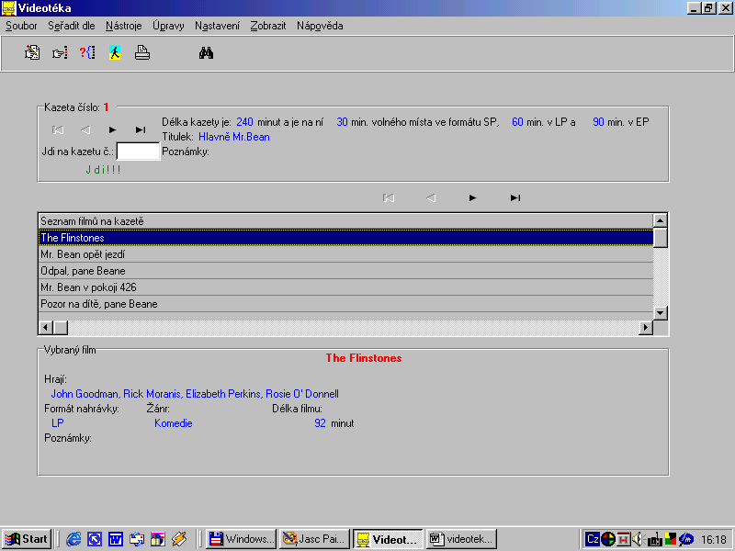
Hlavní okno programu
Po spuštění souboru „Videoteka.exe“ se spustí program a otevře se hlavní okno. To obsahuje panel nástrojů, menu, informace o kazetě a filmech na ní.
V menu „Soubor“ lze nalézt 2 položky. Položka „Tisk“ spustí formulář pro výběr tiskových sestav, kde si lze vybrat z několika možností. Položka „Konec“ mluví sama za sebe, zde lze ukončit běh programu. V menu „Seřadit dle“ si lze vybrat, zda kazety budou seřazeny dle svých čísel nebo abecedně dle titulku. V menu „Nástroje“ lze spustit vyhledávání filmů. Pokud nevíte, na které kazetě se film nachází, stačí zadat několik prvních znaků a kazeta s tímto filmem se vyhledá. V menu „Úpravy“ lze upravovat kazety a filmy a také půjčovat a vracet kazety. V menu „Nastavení“ lze editovat seznam žánrů a provádět nastavení programu. V menu „Zobrazit“ si lze prohlížet půjčené kazety a také seznam výpůjček, který obsahuje informace o tom, kdy a jak dlouho byla která kazeta půjčená. Menu „Nápověda“ obsahuje informace o programu.
Panel nástrojů slouží k rychlejšímu spuštění některých úkonů. Vše, co obsahuje, lze samozřejmě spustit i z menu. Obsahuje tedy 6 tlačítek, což jsou: „Upravit nebo přidat kazetu či film“, „Půjčit či vrátit kazetu“, „Seznam půjčených kazet“, „Seznam výpůjček“, „Tisk“, „Hledat film“. Význam jednotlivých tlačítek byl popsán již výše a nebudu se tedy opakovat.
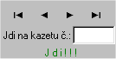
Pod panelem nástrojů najdeme již samotné informace o vybrané kazetě. Lze zde najít číslo kazety, název (titulek) a poznámky. Dále se zde zobrazuje délka celé kazety a pak volné místo na této kazetě jak ve formátu SP, tak i ve formátu LP a EP. Pomocí šipek se můžete přesouvat na první, předchozí, následující a poslední kazetu.
Mezi kazetami se pohybuje pomocí navigačních tlačítek, která si nyní popíšeme

Skok na první kazetu

Přesun na předcházející kazetu

Přesun na předcházející kazetu
Skok na poslední kazetu

Pokud se potřebujeme přesunout na nějakou určitou kazetu a bylo by zdlouhavé posouvat se pořád vpřed (vzad) po jedné kazetě, můžeme kliknout do editačního políčka, t¨zapsat číslo kazety a kliknout na tlačítko se zeleným nápisem „Jdi!!!“.

Úpravy kazet a filmů
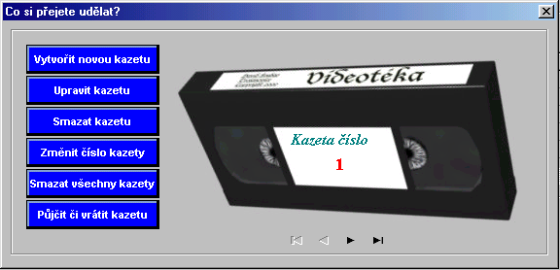
Do formuláře „Úpravy“ se lze dostat několika způsoby. Buď kliknutím na první tlačítko hlavního formuláře v panelu nástrojů, nebo volbou v menu: „Úpravy“ → “Upravit nebo přidat kazetu či film“. Spustí se okno, které lze vidět na obrázku a popíšeme si nyní význam jednotlivých tlačítek.
Tlačítko „Vytvořit novou kazetu“ mluví samo za sebe, kliknutím na něj se vytvoří nová kazeta. Program vás vyzve k zadání čísla kazety, pokud již číslo existuje, kazeta se nevytvoří a program bude požadovat zadání správného čísla. V databázi nesmí existovat 2 kazety se stejným číslem. Tlačítko „Upravit kazetu“ spustí již samotný formulář sloužící k úpravám kazet, budu se mu věnovat později.
K tlačítku „Smazat kazetu“ snad také nemusím nic podrobně vysvětlovat, prostě vymažete vybranou kazetu.
Tlačítko „Změnit číslo kazety“ slouží ke změně čísla vybrané kazety. Pokud změníte číslo kazety, všechny položky zůstanou zachovány a na kazetě samozřejmě zůstanou i filmy.
Tlačítko „Smazat všechny kazety“ vymaže kompletně celou databázi kazet a filmů. Tento krok již nelze vzít nikdy zpět, proto si pečlivě rozmyslete, zda svá data již opravdu nebudete nikdy potřebovat.
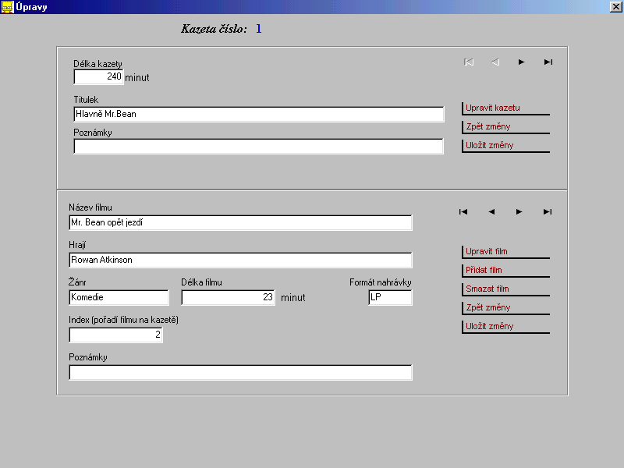
Tlačítko „Půjčit či vrátit kazetu“ slouží ke spuštění formuláře pro půjčení kazety a nebo, je li již kazeta půjčená, pro vrácení kazety.
A nyní se věnujme samotným úpravám. Vše je velmi jednoduché. Při kliknutí na tlačítko „Upravit kazetu“ vám bude umožněno editovat položky. Když jste hotovi, kliknete na tlačítko „Uložit změny“ a vaše úpravy se uloží, pokud nejste se svými úpravami spokojeni a chcete vše ponechat tak, jak to bylo, klikněte na „Zpět změny“.
U filmů jsou pak ještě další 2 tlačítka. Tlačítko „Přidat film“ přidá nový film a tlačítko „Smazat film“ provede vymazání filmu z kazety.

Půjčování a vracení kazet
Samozřejmě někdy chcete někomu půjčit některou ze svých kazet. Tak mu ji prostě půjčíte. Uběhne nějaká doba a vy najednou nevíte, komu že jste tu kazetu vlastně půjčili. Pokud si však zvyknete používat tento program, taková věc se vám již nemůže stát. Můžete se podívat, komu jste kazetu půjčili, kolikrát již daná kazeta byla půjčována a můžete si také prohlédnout všechny zrovna půjčené kazety. Vždy vidíte, kdy a komu byla kazeta půjčená.
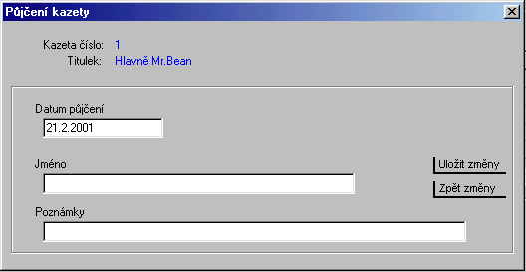
Nejprve se tedy věnujme půjčení kazety. Nejprve je třeba vybrat kazetu, kterou chcete půjčit. Pak existuje několik možností, jak provést půjčení kazety, všechny však vedou ke stejnému cíli. Půjčení kazety provedete buď kliknutím na tlačítko na panelu nástrojů v hlavním formuláři „Půjčit či vrátit kazetu“ nebo volbou z menu nebo také kliknutím na úpravy a až poté „Půjčit či vrátit kazetu. Pak se spustí formulář, který je vidět na obrázku. Napíšete zde datum půjčení, jméno člověka, kterému půjčujete kazetu a popř. nějakou poznámku. Pak jen stačí kliknout na tlačítko „Uložit změny“ a kazeta je půjčená.
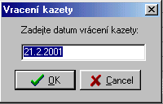
Pro vrácení kazety je úplně stejný postup jen s tím rozdílem, že se nespustí formulář pro půjčení kazety, ale, pokud je kazeta již půjčená, pro vrácení. Ten je velmi jednoduchý. Stačí jen zadat datum vrácení kazety a kliknout na „OK“.
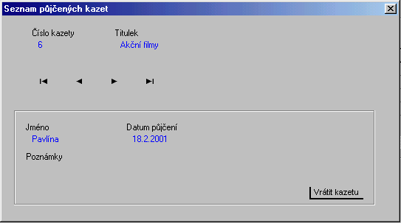
Jak již bylo uvedeno výše, lze si prohlédnout i seznam půjčených kazet, jak je vidět na obrázku. Zde vidíme číslo kazety o kterou se jedná, její titulek a pak informace o jejím půjčení. Vidíme zde také jméno toho, kdo si ji půjčil, datum půjčení a případné poznámky. V pravém dolním rohu je také tlačítko „Vrátit kazetu“. Tím můžeme kazetu ihned vrátit. Pro prohlédnutí dalších půjčených kazet slouží navigační šipky.
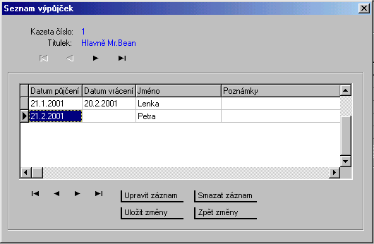
Dále si lze také spustit „Seznam výpůjček“, kde si lze u každé kazety prohlédnout, kolikrát, komu a kdy byla půjčována. Jednotlivé záznamy lze také upravovat.

Nastavení programu
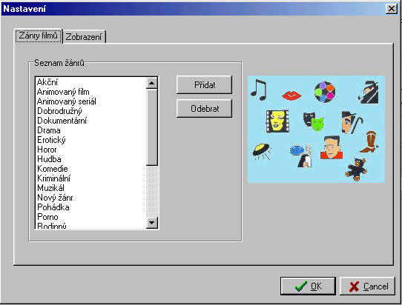
K nastavení různých vlastností programu. Verze 2:0 zatím moc možností nemá, takže tenhle formulář toho moc neobsahuje. Jeho asi nejdůležitější vlastností je možnost editace žánrů filmů. Pokud některé žánry nepoužíváte nebo vám naopak některé chybí, můžete si je vymazat nebo přidat. K tomu slouží také 2 tlačítka: „Přidat“ a „Odebrat“. Po provedení změn je nutno kliknout na tlačítko „OK“, aby se změny uložily. Pokud kliknete na „Zrušit“, změny nebudou uloženy. Pod záložkou „Zobrazení“ se skrývá možnost skrýt panel nástrojů v hlavním formuláři.

Hledání požadovaného filmu
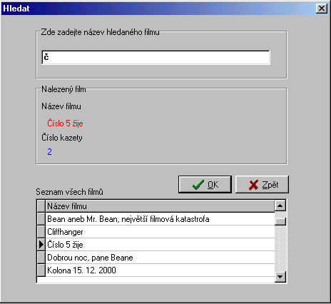
Pokud již máte obsáhlou databázi kazet, bylo by asi zdlouhavé hledání nějakého filmu. Proto byl k tomu vytvořen nástroj. S jeho pomocí velmi rychle naleznete požadovaný film. Do editačního pole stačí napsat několik prvních znaků názvu filmu a ihned se začne vyhledávat nejbližší název. Při nalezení požadovaného filmu klikněte na tlačítko „OK“ a vrátíte se do hlavního formuláře se zobrazenou kazetou s tímto filmem.

Tisk
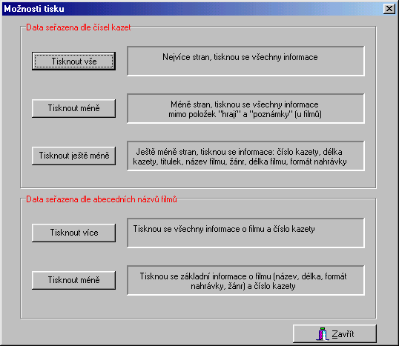
Možná si někdy budete chtít informace o svých filmech vytisknout a tato možnost zde samozřejmě nechybí. Po kliknutí na tlačítko „Tisk“ se spustí formulář s možnostmi pro tisk. Zde si vyberete požadovaný druh tisku a kliknete na příslušné tlačítko. Máte na výběr z tisku kazet, které budou seřazeny dle svých čísel nebo tisku filmů, které budou abecedně seřazeny. Pak máte ještě u každé možnosti na výběr, zda chcete tisknout všechny položky a nebo jen některé. Po výběru sestavy se už jen spustí náhled, kde máte možnost si vybrat, zda chcete tisknout všechny stránky nebo jen některé, nastavit tiskárnu a pak už spustit samotný tisk. Sestavu si také lze uložit do souboru QuickReport (qrp) a vytisknout později.

Struktura tabulek
Data jsou uložena ve 3 souborech, což jsou:
Video1.db – obsahuje informace o kazetách
Video2.db - obsahuje informace o filmech
Video3.db - obsahuje informace o půjčkách

Video1.db

Field Name | Type | Size | Required
Cislo_kazety | N |  | *
Titulek | A | 50
Delka_kazety | N |  | *
Poznamky | A | 100
Pujcka | L |  | *

Video2.db

Field Name | Type | Size | Required
Polozka | + |  | *
Cislo_kazety | N |  | *
Nazev_filmu | A | 100 | *
Hraji | A | 100
Zanr | A | 20
Delka | I
SP_LP | A | 2 | *
Poznamky | A | 100
Index | N |  | *

Video3.db

Field Name | Type | Size | Required
Polozka | + |  | *
Datum_puj | D
Datum_vrac | D
Jmeno | A | 50 | *
Poznamky | A | 100
Cislo_kazety | N |  | *

Vysvětlivky:
N – number
A – alpha
I – long integer
D – date
+ - autoincrement

Required – položky označené „*“ musí být vždy vyplněny.
Pokud si nevíte rady, co napsat do položky SP_LP, zde je vysvětlení:
LP (long play) – formát nahrávání na kazetu. Každá kazeta se ve videu otáčí určitou rychlostí. Standardní rychlost je SP (standard play), kterou se otáčí všechna videa. LP (long play) je pomalejší otáčení, kazeta se tedy otáčí pomaleji a vejde se na ni jednou tak více dat. Na 4 hodinovou kazetu se tedy vejde 8 hodin, samozřejmě na úkor kvality obrazu a zvuku.
A jaké číslo napsat do položky Index?
Zde napište číslo, v jakém pořadí je film nahrán na kazetě. Podle tohoto čísla jsou pak filmy na kazetě seřazeny. Kdyby jste číslo neuvedli, program by nepoznal, kde na kazetě se film nachází a nezobrazil by správně jejich pořadí.

